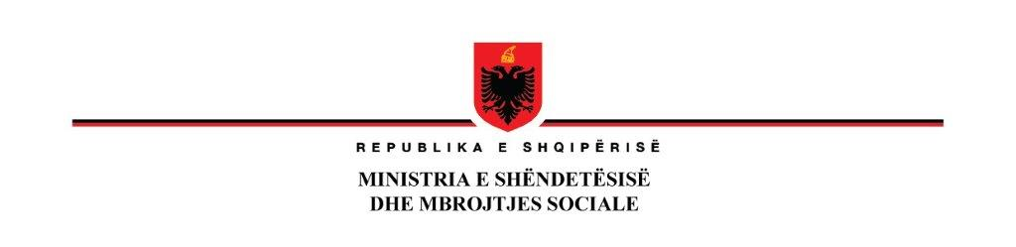
_____________________________________________________________________
NJËSIA E MENAXHIMIT TË PROGRAMIT TË FONDIT GLOBAL

N J O F T I M

Lënda e Prokurimit: “Blerje e materialeve mjekësore shëndetësore (Maska, doreza dhe Dizinfektant) për kontrollin e infeksioneve” në luftën kundër COVID-19

Autoriteti Kontraktor: Njësia e Menaxhimit të Programit të Fondit Global (NJMP)
Metoda e prokurimit: Procedurë me Negocim
Objekti i Prokurimit: “Blerje e materialeve mjekësore shëndetësore (Maska, doreza dhe Dizinfektant) për kontrollin e infeksioneve” në luftën kundër COVID-19”

Fondi limit: 2,859,526 (dymilion e tetëqind e pesëdhjetë e nëntëmijë e pesëqind e njëzet e gjashtë) lekë pa TVSH

Burimi i financimit: Fondi Global për luftën kundër HIV/AIDS, Tuberkulozit dhe Malarjes

Afati për realizimin e lëvrimit të mallit: Lëvrimi i sasisë së mallit do të realizohet menjëherë pas nënshkrimit të Kontratës dhe sipas kërkesave të Autoritetit Kontraktor..

Hapja e ofertave, do bëhet më datë: 20.10.2022, ora 12:00

Vendi: Pranë zyrave të Njësisë së Menaxhimit të Programit të Fondit Global (NJMP), me Adresë: Rruga “Naim Frashëri” Nr.57, Tiranë.

Afati i fundit për pranimin e dokumentave është data: 20.10.2022, ora 12:00

Tërheqja e Dokumentave të tenderit bëhet pranë zyrave të NJMP të Fondit Global me
Adresë: Rruga “Naim Frashëri” Nr.57, Tiranë.

Për cdo informacion mund të na kontaktoni në adresën tonë elektronike, E-mail: globalfund.albania@gmail.com

